

ESCUELA SUPERIOR POLITÉCNICA DEL LITORAL.
2DO TERMINO DEL AÑO 2018
MATERIA: Programación Script.
PROFESOR: Diego Alejandro Carrera Gallegos.
Integrantes de Grupo: Andrea Jurado, Freddy Rada, Kevin Malats.
Manual del Administrador.
A continuación se detallan todos procedimientos que se usó en el proyecto para el juego de memoria.

Para la persistencia de datos se uso la ejecución del archivo index.html de la carpeta raíz del proyecto que a su vez recurre al archivo cargarstorage.js.
Para ello se usó las siguientes lineas.
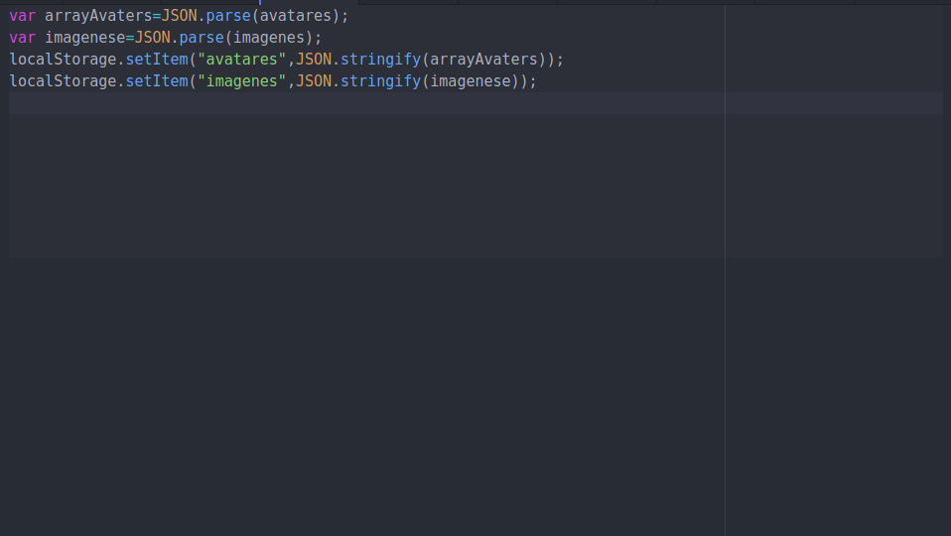
Después de la ejecución del index.html principal. Automaticamente se pasa al siguiente index.html que se encuentra dentro de la carpeta src. En este archivo se muestran los avatares que se obtienen al requerir el archivo index.js. En este archivo se procede a obtener los storage que se cargaron en el archivo anterior. Para ello se utilizó el siguiente código.
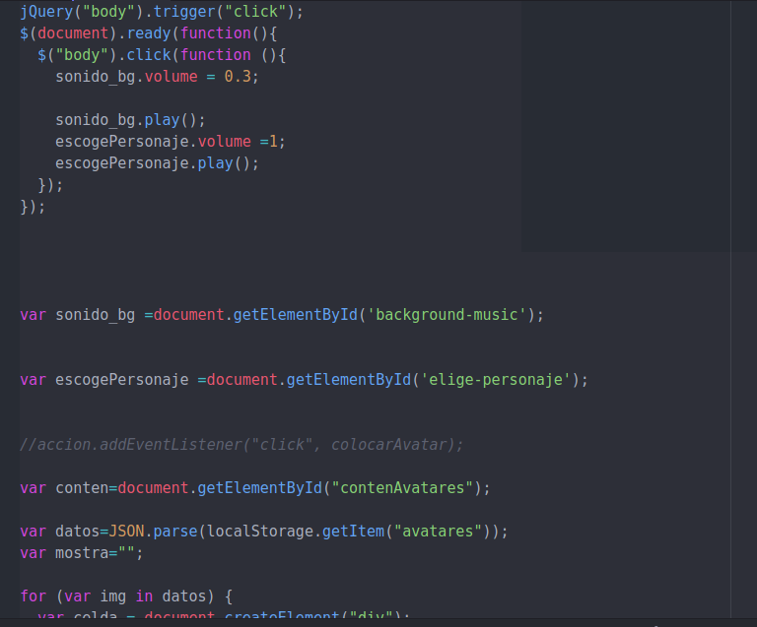
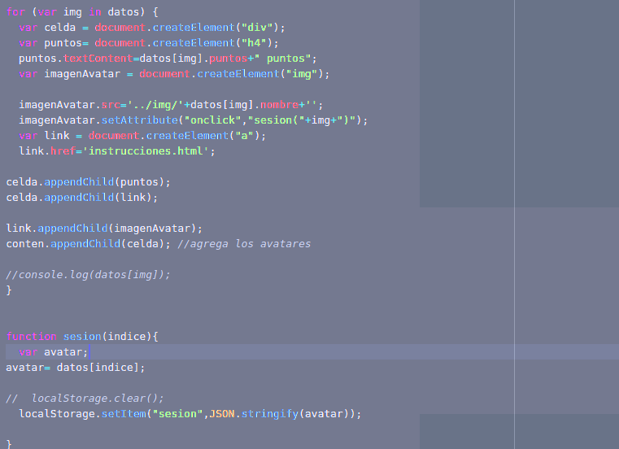

Luego de mostrar todos los avatares. Al momento de que el usuario selecciona un avatar, este avatar se guarda en un nuevo storage con la clave sesión. El cual nos va a servir para instanciar un objeto avatar que es el que va jugar. A su vez se enlaza a la siguiente página llamada instrucciones.html, que recurre a instrucciones.js en el cual se procede a mostrar el avatar y a dar instrucciones al usuario por medio de audios con el siguiente código.
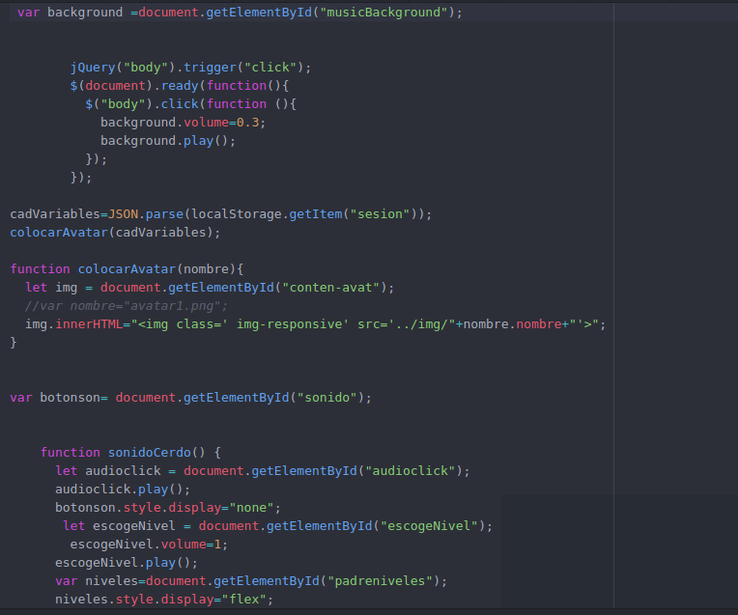

Después de seleccionar el nivel, se envia un numero por la url a la siguiente página llamada juego.html. En el cual se va a desarrollar el juego. Este archivo recurre al archivo juego.js que es donde va a atrapar el número del nivel seleccionado, y este a su vez arma el tablero dependiendo de la de este número.
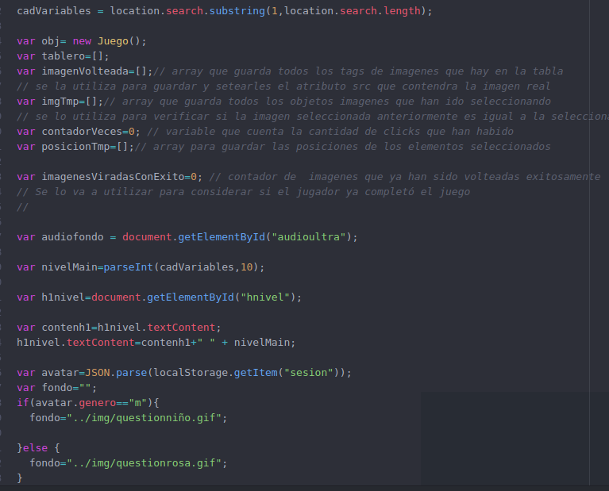

Después de obtener el nivel se llama a la función genera_tabla(nivelMain); que recibe como parámetro el número del nivel.
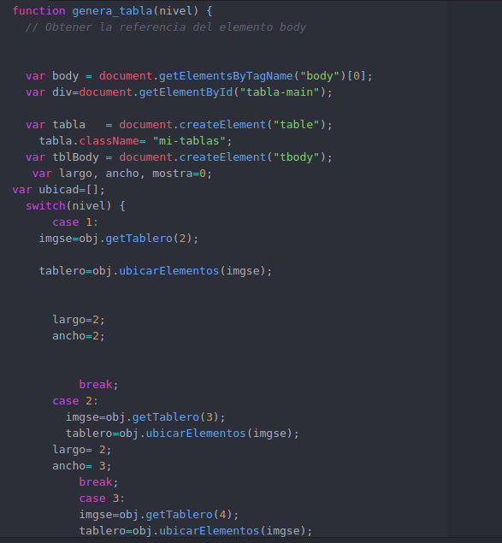
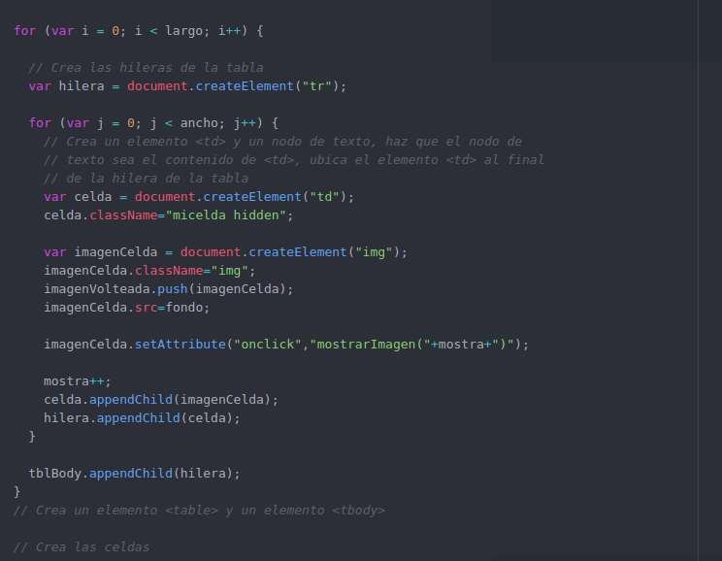

Ya teniendo la tabla, se crea el evento click que llama a una función que se encarga de mostrar la imagen correspondiente a la casilla clickeada.
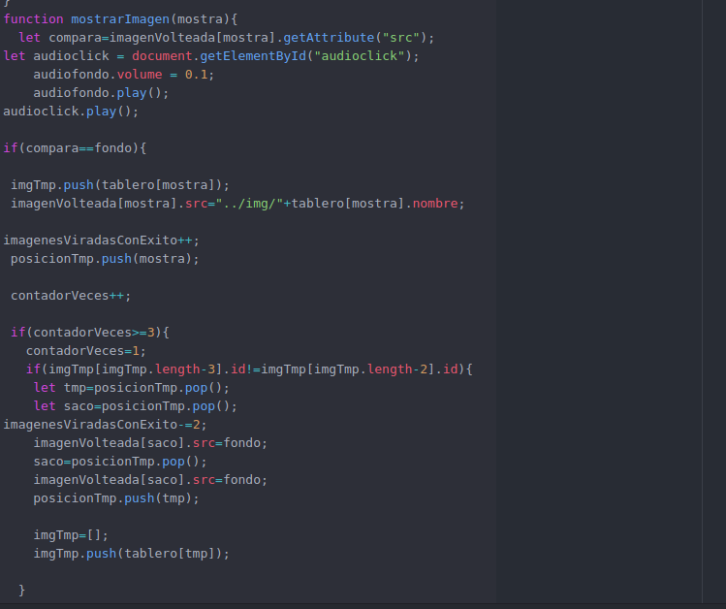

En esta función se crea el algoritmo que se encarga de hacer que funcione la lógica del juego. Que se basa en encontrar dos imagenes iguales, y si no son iguales voltearlas.

